Guía de trabajo autónomo (plantilla)
El trabajo autónomo es la capacidad de realizar tareas por nosotros mismos, sin necesidad de que nuestros/as docentes estén presentes.
Centro Educativo: Nivel: tercer año
Educador/a: Asignatura: Español
Contenido 4.3
- Me preparo para hacer la guía
Pautas que debo verificar antes de iniciar mi trabajo.
Materiales o recursos que voy a necesitar | Para este trabajo debo contar con los siguientes materiales:  - MI cuaderno, un lápiz, borrador, y además, lápices de color.
Condiciones que debe tener el lugar donde voy a trabajar | Para trabajar en esta ruta de aprendizaje, se le propone tomar en cuenta lo siguiente:  - Debo ubicarme en un lugar en el cual me sienta cómodo/a y que sea ventilado.  - Debo contar con buena iluminación (si es natural es mejor).  - Trato que el ruido ambiente no distraiga mi concentración en este proceso.  - Tomo en cuenta las medidas y la situación de emergencia sanitaria que enfrenta nuestro país
Tiempo en que se espera que realice la guía | Requiero al menos de una hora para resolver la guía.
- Voy a aprender.
Indicaciones | Cuando leo un texto debo desarrollar la comprensión lectora a lo largo de todo el proceso de lectura para valorar los elementos que la integran.
Actividades para retomar o introducir el nuevo conocimiento.  Imagen:  https://www.freepik.es/vector-gratis/conjunto-sol-luna_2958644.htm#page=1&query=sol%20y%20luna&position=12 | Leo el siguiente poema del libro Algodón de azúcar de la escritora Lara Ríos y contesto las siguientes preguntas:  La fiesta del Sol y la Luna  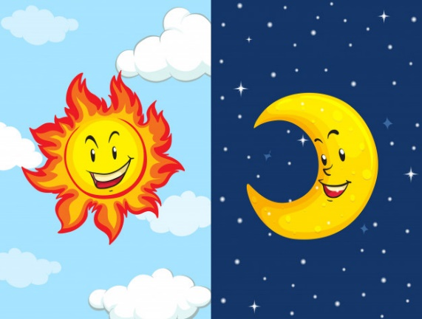  El Sol y la Luna  tienen una fiesta.  El Sol y la Luna  bailan con la orquesta.  El Sol y la Luna  quedan sin aliento.  El Sol y la Luna  se beben el viento.  El Sol y la Luna  reciben visitas.  El Sol y la Luna  comen papas fritas.  El Sol y la Luna  Contesto lo siguiente:  - ¿Qué conozco sobre el sol y la luna?  - ¿De qué trata, posiblemente, el poema?  - Imagino y explico qué tipo de visitas podrían recibir el Sol y la luna.  - Explico cómo se podría beber el viento. ¿Cuál sería su sabor?  - ¿Cuál sería la diferencia entre una estrella y una centella?  - ¿Cuál sería la finalidad de que el Sol y la Luna tengan una fiesta?  - ¿El Sol y la Luna pueden acostarse al mismo tiempo? ¿Qué pasaría si lo hicieran? Explico mis razones.  muerden las estrellas.  El Sol y la Luna  almuerzan centellas.  El Sol y la Luna  están muy cansados.  El Sol y la Luna  ya están acostados.

- Pongo en práctica lo aprendido
Indicaciones | a. Leo los siguientes párrafos y subrayo la idea fundamental (esta idea es muy importante, pues si la quito del texto, el párrafo pierde sentido. La puedo encontrar al inicio, en el medio o al final del texto.)  Por ejemplo, que pasa si solo conservo la primera oración de este párrafo, ¿comprendo el texto?  ¿Qué sucedería si quito la oración número dos? ¿Puedo comprender el texto?  ¿Cuál oración no debo quitar para que el texto se comprenda? Esa será la idea fundamental.  El delfín es una animal que posee distintas formas de comunicarse. Este  1 oración  cetáceo emite silbidos ondulantes que padecen tiene un significado  2 oración  específico. Además se comunica mediante actitudes corporales y roces de  3 oración  su piel, que es mucho más receptiva que la humana, debido a sus sensibles  terminales nerviosos. Asimismo, la frecuencia y la altura de sus saltos  4 oración  proporcionan información particular a sus congéneres.  b. Identifico, subrayando las ideas fundamentales en los siguientes párrafos:  - “Unos bebés lloran porque sienten hambre, sed o dolor; otros, por aburrimiento. A veces, el motivo del llanto es el miedo al abandono pues, en esta etapa de su vida, separarse de su madre les puede generar un estado de tensión. En conclusión, los bebés lloran por diferentes razones”  - “El oso panda gigante es muy similar al oso común, peo con un pelaje blanco, largo, denso y de aspecto lanoso. Además sus orejas y la zona de sus ojos, entre otras partes, son negras. Una peculiar característica la constituye el conocido “falso pulgar de panda”  - “Los árboles son plantas que poseen tallos leñosos muy grandes. Sin embargo existen árboles que su estatura tienen un cierto límite y algunos pueden ser más grandes o pequeños que otros.”  - Los hábitos de higiene personal son imprescindibles para mayores y pequeños, pues es un aspecto que afecta a la salud. Está comprobado que las pequeñas acciones que conforman la higiene personal evitan malestares causados por virus o bacterias. De esta manera, se reducen los riesgos de contraer enfermedades.  - Un hábito se genera con el tiempo. Para que una acción se transforme en hábito debe ser repetida muchas veces, solo así se integrará en la rutina. Por eso es fundamental que ya en los niños pequeños se estimulen los hábitos de higiene personal. Si un niño se acostumbra a higienizarse, esa costumbre perdurará durante toda su vida.  c. Realizo un pequeño texto escrito de uno o dos párrafos, con base en el tema de la importancia del lavado de manos, en este momento de emergencia nacional.
Indicaciones o preguntas o matrices para auto regularse y evaluarse | - Contesto las siguientes preguntas:  - ¿Qué sabía antes sobre las ideas fundamentales en un párrafo y qué sé ahora?  - ¿Qué puedo mejorar de mi trabajo para reconocer las ideas fundamentales diversos párrafos?  - ¿Cómo le puedo explicar a otra persona qué es una idea fundamental y cómo puedo identificarla?  Reviso las acciones realizadas durante la construcción del trabajo.  Escribo una X sobre el símbolo que considero más apropiado al responder las siguientes preguntas:  ¿Leí las indicaciones con detenimiento?  ¿Subrayé las palabras que no conocía?  ¿Busqué en el diccionario o consulté con un familiar el significado de las palabras que no conocía?  ¿Me devolví a leer las indicaciones cuando no comprendí qué hacer?  Valoro lo realizado al terminar por completo el trabajo.  Escribo una X sobre el símbolo que considero más apropiado al responder las siguientes preguntas:  ¿Leí mi trabajo para saber si es comprensible lo escrito o realizado?  ¿Revisé mi trabajo para asegurarme si todo lo solicitado fue realizado?  ¿Me siento satisfecho con el trabajo que realicé?  Recuerdo colocar esta actividad en mi folder de evidencias.

